如何将一个服务注册到eureka注册中心。

由于后续需要演示负载均衡，这里会创建两个项目compony_server1，company_server2，这两个项目提供完全相同的服务，注册到注册中心时，使用相同的服务名称company-server，由于是两个服务，所以项目的端口是不同的，其他相同。具体步骤如下：

#### 1、新建项目

新建一个springboot项目company_server1。

#### 2、引入eureka依赖

eureka-client依赖：

<dependency>

<groupId>org.springframework.cloud</groupId>

<artifactId>spring-cloud-starter-netflix-eureka-client</artifactId>

</dependency>

spring-cloud依赖，在标签外面：

<dependencyManagement>

<dependencies>

<dependency>

<groupId>org.springframework.cloud</groupId>

<artifactId>spring-cloud-dependencies</artifactId>

<version>${spring-cloud.version}</version>

<type>pom</type>

<scope>import</scope>

</dependency>

</dependencies>

</dependencyManagement>

properties标签里设置spring-cloud版本：

<!--spring-cloud版本-->

<spring-cloud.version>Finchley.SR2</spring-cloud.version>

#### 3、添加注解

在启动类添加@EnableEurekaClient，将项目启动为一个一eureka做注册中心的服务。

#### 4、修改配置文件

**server**:

**port**: 8011

**spring**:

**application**:

**name**: company-server

**eureka**:

**client**:

**service-url**:

**default-irl**: http://localhost:8761/eureka

spring.application.name:company-server，就是把此项目注册到注册中心时，服务名为company-server，后面的其他项目，通过这个服务名称，就能找到这个服务，而不需要通过ip:port。

#### 5、新建一个controller，提供一个服务接口

新建一个controller包，下面建一个CompanyController，里面写一个服务接口，对外听服务。

@RestController

@RequestMapping("company")

public class CompanyController {

@Value("${server.port}")

private String port;

@GetMapping("get")

public String getCompany(Integer id) {

return "port:" + port + ",企业信息为：阿里巴巴" + id;

}

}

#### 6、启动项目

会发现项目注册到了注册中心上：

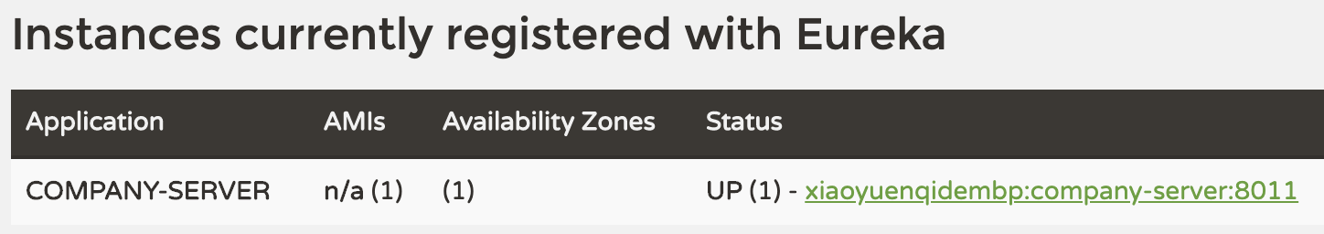

访问接口<http://localhost:8011/company/get?id=2>，发现接口也可以提供服务。



再写一个相同的服务，步骤和上面一样，端口号改为8014，注册时，服务名和上面一样，也是company-server，提供相同的服务，方便后面演示负载均衡。